Újabb zöld körséta turistaút létesült a Budai-hegységben

Örömmel értesítjük a kirándulókat, hogy a Budapesti Természetbarát Sportszövetség (továbbiakban BTSSZ) Technikai Bizottsága önkéntesek segítségével 4,2 km hosszú új Zöld körséta jelzésű turistautat létesített a Farkas-völgy környékén. A turistaút megközelíthető a Fogaskerekű vasút Széchenyi-hegy, Gyermekvasút végállomásától a Zöld sáv jelzésű turistaútról, a Gyermekvasút Széchenyi-hegyi végállomásától, a 21-es autóbusz Normafa, Gyermekvasút megállójától a Zöld sáv jelzésű turistaútról, az 59-es villamos Márton Áron téri végállomása felől a Zöld háromszög jelzésű turistaútról, és az 53-as autóbusz Mindszenty József bíboros téri végállomásától a Zöld kereszt jelzésű turistaútról.
A turistaút Természetvédelmi területen ill. Natúra2000-es területen halad át, ezért kérjük a kirándulókat, hogy a természetvédelmi rendszabályokat tartsák be.
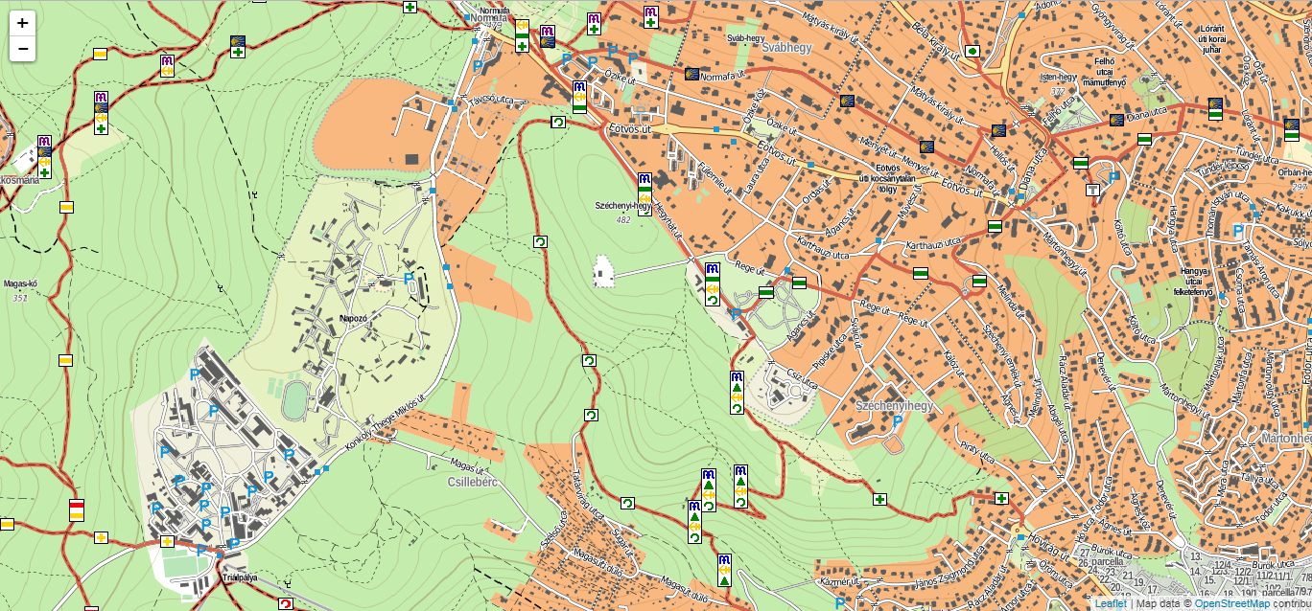
http://friss.openstreetmap.hu/#15/47.4943/18.9742
Az új turistaút létesítésével egyidejűleg felújításra került a Zöld háromszög jelzésű turistaút fonódó szakasza, valamint a Magyar Természetjáró Szövetség (továbbiakban MTSZ) jelzésfestési pályázatának keretében a Zöld sáv jelzésű turistaút Csaba utca - Normafa szakasza, és a Zöld + jelzésű turistaút az 53-as autóbusz Mindszenty József bíboros téri végállomásától az Apáca-rétig.
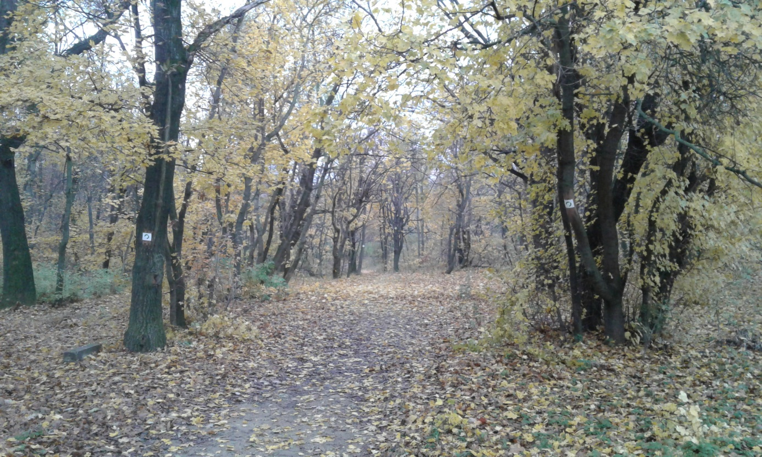
A BTSSZ által 2017. évben létesített új turistautakról, ill. útvonal módosításokról szóló cikkek itt tekinthetők meg:
http://mtsz.org/cikk/ujabb_jelzett_turista_utakat_letesitett_a_btssz
http://mtsz.org/cikk/uj_turistautak_letesultek_a_janos-hegyen
http://mtsz.org/cikk/turistaut_valtozasok_a_normafa-lejto_kornyeken
http://mtsz.org/cikk/turistaut_valtozasok_a_budai-hegysegben_20170920
A BTSSZ 2018-ban is folytatja önerőből, ill. az MTSZ jelzésfestési pályázatának segítségével a jelzett turistautak felújítását, melyre várja a turista egyesületek, más civil szervezetek és önkéntes segítők jelentkezését a btsszturistaut@gmail.com email címre.
Csak együttes erővel tudjuk felújítani a Budai-hegység jelzett turistaút hálózatát!

